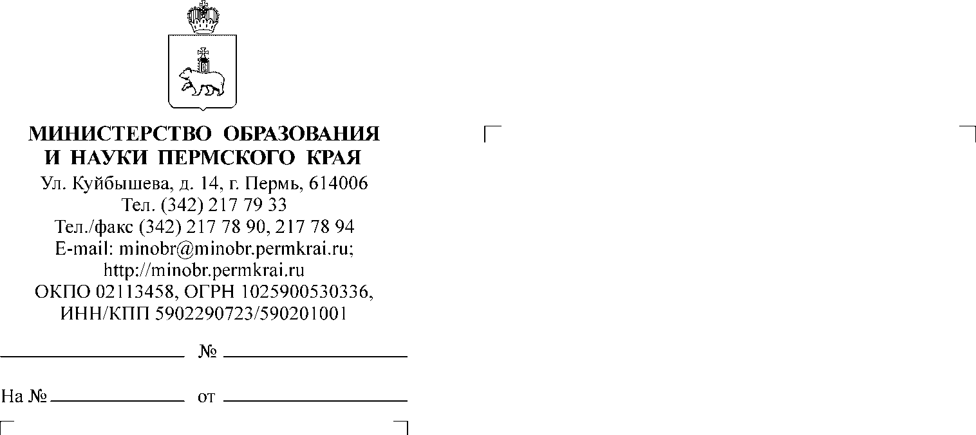
22.05.2019
СЭД-26-01-36-712
О направлении информации

Руководителям органов управления
образованием администраций муниципальных районов (городских округов) Пермского края

Уважаемые коллеги!

С целью создания условий для проведения государственной итоговой аттестации по образовательным программам основного общего образования (далее – ГИА) направляем рекомендации по созданию необходимых условий
в ППЭ, мерах реагирования при выявлении нарушений Порядка проведения ГИА-9 и информирования участников и их законных представителей с результатами ГИА.
В соответствии с требованиями к помещениям в пунктах проведения экзаменов при проведении ГИА открытие аудиторий для организации питания
не представляется возможным.
Вместе с тем, при проведении экзамена, продолжительностью более 4-х часов, а также для участников ГИА, нуждающихся по медицинским показаниям
в частом приеме пищи, рекомендуем организовать горячее питание в школьных столовых, расположенных вне пунктов проведения экзамена, до начала экзамена либо после его окончания.
Кроме того, во время проведения экзамена участники ГИА, нуждающиеся
в приеме пищи, имеют право перекуса легкими продуктами (вода, сок, булочка, шоколад и пр.) в аудитории. При этом участник ГИА должен предварительно отложить экзаменационные материалы на край стола либо пересесть для приема пищи за другой стол.
Для участников ГИА, нуждающихся в особом режиме горячего питания, дополнительные условия могут быть созданы под контролем медицинского работника в медицинском кабинете.
Обращаем ваше внимание на необходимость соблюдения мер информационной безопасности ГИА при организации питания в пунктах проведения экзаменов.
С целью проведения дополнительных мероприятий по информированию участников ГИА с требованиями Порядка проведения ГИА-9 направляем примерный текст «Памятки участника ГИА», рекомендуемый к использованию
в работе при входе участников ГИА в ППЭ (приложение 1).
При организации мероприятий по информированию обучающихся
и их законных представителей с результатами ГИА направляем примерный текст памятки (приложение 2).
Напоминаем, что в случае выявления нарушения п. 55 Порядка проведения ГИА-9 участниками ГИА, достигшими возраста 15 лет, к пакету документов, направляемых в ГЭК в день проведения экзамена, необходимо приложить уведомление участника ГИА о дате, времени и месте рассмотрения материалов об административном правонарушении (приложение 3). При заполнении бланка дата и время рассмотрения материалов по факту нарушения согласовывается по телефону: (342) 217-79-49, консультант отдела общего образования Министерства образования и науки Пермского края Батуева Марина Ивановна.

Министр Р.А.Кассина
ПРИЛОЖЕНИЕ 1
М.И.Батуева
(342) 217 79 49
к письму Министерства образования
и науки Пермского края
от_____№_______

Памятка участника ГИА-9

С целью предупреждения нарушений порядка проведения ГИА-9 в 2019 году Министерство образования и науки Пермского края напоминает участникам ГИА о правах и обязанностях, запретах, а также об административной ответственности, предусмотренной за нарушение порядка проведения ГИА. В день экзамена участник ГИА должен прибыть в пункт проведения экзамена (ППЭ) не менее чем за 45 минут до его начала. Экзамен начинается в 10.00 по местному времени. Допуск участников ГИА в ППЭ осуществляется при наличии у них документов, удостоверяющих их личность, и при наличии их в списках распределения в данный ППЭ.
В день проведения экзамена (в период с момента входа в ППЭ и до окончания экзамена) участнику ГИА: необходимо иметь: чёрную гелевую ручку, документ удостоверяющий личность, лекарства и питание (при необходимости), специальные технические средства (для лиц с ограниченными возможностями здоровья, детей-инвалидов и инвалидов); запрещается иметь при себе и проносить в ППЭ средства связи, электронно-вычислительную технику, фото, аудио и видеоаппаратуру, справочные материалы, письменные заметки и иные средства хранения и передачи информации, выносить из аудиторий и ППЭ экзаменационные материалы на бумажном или электронном носителях, фотографировать экзаменационные материалы. Личные вещи участники ГИА обязаны оставить в специально выделенном в ППЭ месте (помещении) для хранения личных вещей участников ГИА. Во время экзамена участникам ГИА запрещается общаться друг с другом, свободно перемещаться по аудитории и ППЭ, выходить из аудитории без разрешения организатора. При выходе из аудитории во время экзамена участник ГИА должен оставить экзаменационные материалы и черновики на рабочем столе. Участник ГИА, допустивший нарушение указанных требований или иное нарушение установленного порядка проведения ГИА, удаляется с экзамена, а его результат по соответствующему учебному предмету аннулируется. По факту нарушения проведения государственной итоговой аттестации составляется протокол об административном правонарушении, ответственность за которое предусмотрена ч. 4 ст. 19.30 Кодекса Российской Федерации об административных правонарушениях.

ОЗНАКОМЛЕН (А)

ФИО участника ЕГЭ__________________________________________________________________
Наименование ОУ___________________________________________________________________
Дата_______________________________________________________________________________
Подпись____________________________________________________________________________

ПРИЛОЖЕНИЕ 2
к письму Министерства образования
и науки Пермского края
от_____№_______

ПАМЯТКА
информирования участников
с результатами ГИА-9 в Пермском краев 2019 году

Информирование участников ГИА-9 о результатах ГИА и прием заявлений о несогласии с полученными результатами осуществляется
в общеобразовательных организациях по месту обучения в соответствии
с прилагаемым графиком.

Дата и время информирования: с 16.00 до 18.00 в день ознакомления
с результатами.
Предмет ГИА | Дата экзамена | Ознакомление участников ГИА с результатами ГИА-9 | Прием апелляций о несогласии с выставленными баллами  (не позднее указанной даты)
Иностранные языки, родной язык | 24.05.2019 (пт) | 05.06.2019 (ср) | 07.06.2019 (пт)
Иностранные языки | 25.05.2019 (сб) | 06.06.2019 (чт) | 10.06.2019 (пн)
Русский язык | 28.05.2019 (вт) | 11.06.2019 (вт) | 14.06.2019 (пт)
Обществознание | 30.05.2019 (чт) | 11.06.2019 (вт) | 14.06.2019 (пт)
Обществознание, Информатика и информационно-коммуникационные технологии (ИКТ), География, Химия | 04.06.2019 (вт) | 18.06.2019 (вт) | 20.06.2019 (чт)
Математика | 06.06.2019 (чт) | 18.06.2019 (вт) | 20.06.2019 (чт)
Литература, Физика, Информатика и информационно-коммуникационные технологии (ИКТ), Биология | 11.06.2019 (вт) | 24.06.2019 (пн) | 25.06.2019 (вт)
История, Физика, География | 14.06.2019 (пт) | 25.06.2019 (вт) | 26.06.2019 (ср)
Резерв  Русский язык | 25.06.2019 (вт) | 02.07.2019 (вт) | 03.07.2019 (ср)
Резерв  Обществознание, Физика, Информатика и информационно-коммуникационные технологии (ИКТ), Биология | 26.06.2019 (ср) | 02.07.2019 (вт) | 03.07.2019 (ср)
Резерв  Математика | 27.06.2019 (чт) | 03.07.2019 (ср) | 04.07.2019 (чт)
Резерв  География, История, Химия, Литература | 28.06.2019 (пт) | 04.07.2019 (чт) | 05.07.2019 (пт)
Резерв  Иностранные языки | 29.06. (сб) | 05.07.2019 (пт) | 08.07.2019 (пн)
Резерв  По всем учебным предметам | 01.07.2019 (пн) | 09.07.2019 (вт) | 10.07.2019 (ср)
Резерв  По всем учебным предметам | 02.07.2019 (вт) | 09.07.2019 (вт) | 10.07.2019 (ср)
ВНИМАНИЕ!
Информация о результатах участников ГИА-9 в Пермском крае до завершения экзаменационного периода не размещается в сети «Интернет», в т.ч. на платных ресурсах.

ПРИЛОЖЕНИЕ 3
к письму Министерства образования
и науки Пермского края
от_____№_______

от ______________________ |  |  | . |  |  | .
 | число |  |  | месяц |  |  | год

наименование пункта проведения ГИА
адрес пункта проведения ГИА
Время составления Акта об удалении
 | часов | минут |  | наименование предмета

Уведомление
о дате, времени и месте рассмотрения материалов об административном правонарушении
В связи с допущенным нарушением установленного порядка проведения государственной итоговой аттестации, в отношении Вас и в присутствии законных представителей несовершеннолетних участников ГИА будет рассмотрен вопрос о возбуждении дела об административном правонарушении, предусмотренном частью 4 статьи 19.30. Кодекса Российской Федерации об административных правонарушениях от 30.12.2001 N 195-ФЗ (далее – КоАП РФ, текст документа размещен на Официальном интернет-портале правовой информации по адресу: http://www.pravo.gov.ru).
Дата, время и место рассмотрения материалов об административном правонарушении:

«____»_____________ 20_____ г. _____ часов ___ минут, адрес: бульвар Гагарина, 10, г. Пермь

В случае неявки в указанную дату и время, материалы об административном правонарушении будут рассмотрены в Ваше отсутствие в соответствии с требованиями пункта 4.1. статьи 28.2. КоАП РФ.

С уведомлением ознакомлен(а), копию получил(а):
фамилия, имя, отчество
паспорт:
 | серия |  |  |  |  | номер |  |  |  |  |  | кем выдан |  |  | дата выдачи

Дата рождения
 | число |  |  | месяц |  |  | год |  |  |  |  | место рождения

адрес проживания (регистрации) |  | контактный телефон

________________ /________________/
дата подпись

С уведомлением ознакомлен(а).

Законный представитель несовершеннолетнего участника ГИА ______________________________________
ФИО
_____________________________________________________________________

________________ /________________/
дата подпись

